Resolución del Pleno del Instituto de Transparencia, Acceso a la Información Pública y Protección de Datos Personales del Estado de México y Municipios, con domicilio en Metepec, Estado de México; a veinticinco de octubre de dos mil veintitrés.
VISTO el expediente formado con motivo del recurso de revisión 00159/INFOEM/IP/RR/2023, interpuesto por una persona que no proporcionó nombre o seudónimo y quien en lo sucesivo será identificado en su calidad de la parte Recurrente, en contra de la respuesta del Ayuntamiento de Valle de Bravo, en lo sucesivo el Sujeto Obligado, se procede a dictar la presente resolución con base en los siguientes:
I. A N T E C E D E N T E S
1. Solicitud de acceso a la información. El quince de diciembre de dos mil veintidós, la parte Recurrente presentó a través del Sistema de Acceso a la Información Mexiquense (SAIMEX), la solicitud de acceso a la información pública registrada con el número 00380/VABRAVO/IP/2022, mediante la cual requirió la información siguiente:
“espero me puedan hacer llegar el listad de todos los servidores públicos en activo que laboran dentro del ayuntamiento de Valle de Bravo de la actual administración. Gracias.” (Sic)
Modalidad de Entrega: A través del Sistema de Acceso a la Información Mexiquense (SAIMEX).
2. Respuesta. El veintiuno de diciembre de dos mil veintidós, el Sujeto Obligado respondió a la solicitud en los siguientes términos:
“Se envía adjunta la presente documentación, la cual fue turnada a la Unidad de Transparencia y Acceso a la Información Pública del Municipio de Valle de Bravo.” (Sic)
Pronunciamiento al que adjuntó el archivo electrónico identificado como 380 admon.pdf que contiene el oficio número DA/0854/DICIEMBRE/2022 de fecha veinte de diciembre de dos mil veintidós, suscrito y signado por el Director de Administración, por medio del cual respondió: “Se informa lo siguiente: La información solicitada la puede obtener a través de la plataforma de ipomex: https://ipomex2.ipomex.org.mx
3. Interposición del recurso de revisión. El diez de enero de dos mil veintitrés la parte Recurrente inconforme con la respuesta, interpuso el recurso de revisión en el que expresó lo siguiente:
Acto impugnado:
“NO ENVÍA LA INFORMACIÓN"(Sic)
Razones o motivos de inconformidad:
“LA RESPUESTA SEÑALA UNA LIGA DE ACCESO LA CUAL NO ES COMPRESIBLE PUESTO QUE MANDA A UN PORTAL QUE NO SEÑALA LO QUE SOLICITÉ, ES POR ELLO QUE SOLICITO AMABLEMENTE SE LE DE CONTESTACIÓN A LO RQUERIDO DE UNA MANERA CLARA Y PRECISA. ADJUNTO EVIDENCIA DE LA LIGA SEÑALADA."(Sic)

Inconformidad a la que adjuntó el documento identificado como Doc2.docx que es del contenido siguiente:
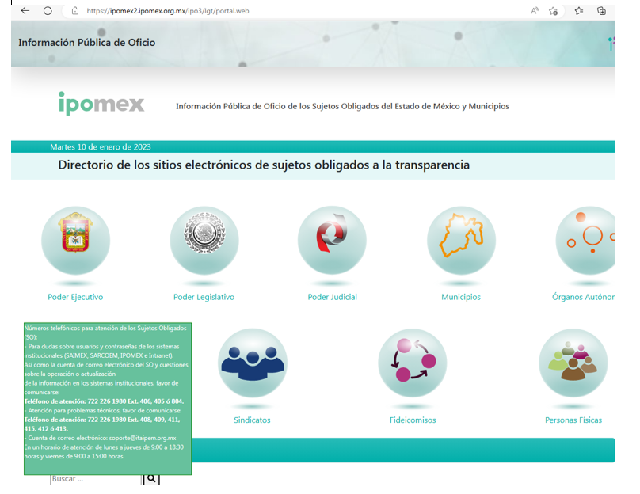

4. Turno. De conformidad con el artículo 185 fracción I de la Ley de Transparencia y Acceso a la Información Pública del Estado de México y Municipios vigente, el presente recurso de revisión se turnó por el sistema electrónico del Instituto de Transparencia, Acceso a la Información Pública y Protección de Datos Personales del Estado de México y Municipios, a la Comisionada Guadalupe Ramírez Peña, a efecto de que analizara sobre su admisión o su desechamiento.
5. Admisión del Recurso de revisión. El trece de enero de dos mil veintitrés, este Instituto de Transparencia, Acceso a la Información Pública y Protección de Datos Personales del Estado de México y Municipios, admitió a trámite el recurso de revisión, dando un plazo máximo de siete días hábiles para que las partes manifestaran lo que a su derecho resultara conveniente, ofrecieran pruebas, formularan alegatos y el Sujeto Obligado presentara su informe justificado.
6. Manifestaciones. El trece de enero y el veintinueve de septiembre dos mil veintitrés el Sujeto Obligado rindió su informe justificado consistente en los archivos denominados y descritos en el siguiente orden.
- 380 - RR 159-23 admon.pdf: Oficio DA/057/ENERO/2023, emitido por el Director de Administración por medio del cual además de ratificar la respuesta inicial, indicó el procedimiento para consultar de la información solicitada.
- 360AdmonT.pdf: Se trata del oficio número DA/1154/SEPTIEMBRE/2023 de fecha veintisiete de septiembre e dos mil veintitrés, suscrito y signado por el Director de Administración, por medio del cual remitió el listado de servidores públicos adscritos al Ayuntamiento de Valle de Bravo, en la que clasificó como información reservada el nombre del personal operativo con funciones de seguridad pública.
- 29Extra.pdf: Contiene el Acta de la Vigésima Novena Sesión Extraordinaria del Comité de Transparencia, de fecha veintiocho de septiembre de dos mil veintitrés en la que se confirmó por unanimidad de votos la clasificación como reservada de la información relativa a los nombres del personal operativo adscrito a la Dirección de Seguridad Púbica, Protección Civil, Movilidad y Ecología.
Documentos que fueron puestos a la vista de la parte Recurrente para su conocimiento.
7. Ampliación del plazo para emitir resolución. El diez de octubre de dos mil veintitrés, este Instituto con fundamento en el artículo 181, párrafo tercero, de la Ley de Transparencia y Acceso a la Información Pública del Estado de México y Municipios, determinó ampliar el plazo para emitir la presente resolución.
Este organismo garante no pasa por alto justificar, que el plazo para emitir la resolución en el presente asunto encuentra justificación en el alto número de recursos de revisión recibidos dentro del año dos mil veintidós, que, en comparación con los recibidos el año dos mil veintiuno, se incrementó aproximadamente un 300%, circunstancia atípica que ha rebasado las capacidades técnicas y humanas del personal encargado de la proyección de las resoluciones a dichos medios de impugnación.
Por ello, es menester precisar que, si bien se ha excedido el plazo para resolver el presente medio de impugnación, de conformidad con la ley de la materia, el plazo para emitir la resolución se encuentra justificado en los elementos para medir la razonabilidad de asuntos conforme a los parámetros establecidos por diversos órganos jurisdiccionales federales, aplicables también en procedimientos análogos, como el que nos ocupa.
Así, en términos de lo que establecen los artículos 8.1 y 25 de la Convención Americana sobre Derechos Humanos, los recursos deben ser sencillos y resolverse en el menor tiempo posible, tomando en consideración la dilación total del procedimiento; esto es, en un plazo razonable.
En ese sentido, el legislador fijó los términos procesales en las leyes, de manera general, sin que pudiera prever la variada gama de casos que son resueltos por los órganos jurisdiccionales o cuasi jurisdiccionales, tanto por la complejidad de los hechos, como por el número de casos que conocen.
Por ello, excepcionalmente, si un asunto es resuelto con posterioridad a los plazos señalados por la norma debe analizarse la razonabilidad del tiempo necesario para su resolución, atentos a los siguientes criterios:
- Complejidad del Asunto: La complejidad de la prueba, la pluralidad de sujetos procesales, el tiempo transcurrido, las características y contexto del recurso.
- Actividad Procesal del interesado. Acciones u omisiones del interesado.
- Conducta de la Autoridad: Las Acciones u omisiones realizadas en el procedimiento. Así como si la autoridad actuó con la debida diligencia.
d) La afectación generada en la situación jurídica de la persona involucrada en el proceso: Violación a sus derechos humanos.
De modo que, cuando se trate de un asunto excepcional, por alguna o todas las características mencionadas; o bien, cuando el ingreso de asuntos al órgano jurisdiccional o cuasi jurisdiccional respectivo supere notoriamente al que podría considerarse normal, debe concluirse que es una excluyente de responsabilidad en relación con la actuación del funcionario, como ha acontecido en el caso que nos ocupa.
Argumento que encuentra sustento en la jurisprudencia P./J. 32/92 emitida por el Pleno de la Suprema Corte de Justicia de la Nación de rubro “TÉRMINOS PROCESALES. PARA DETERMINAR SI UN FUNCIONARIO JUDICIAL ACTUÓ INDEBIDAMENTE POR NO RESPETARLOS SE DEBE ATENDER AL PRESUPUESTO QUE CONSIDERÓ EL LEGISLADOR AL FIJARLOS Y LAS CARACTERÍSTICAS DEL CASO.”, visible en la Gaceta del Seminario Judicial de la Federación con el registro digital 205635.
Razones por las cuales cabe concluir que, la resolución al recurso de revisión se solventa hasta esta fecha, debido a que existe una excesiva carga de trabajo en desproporción a la capacidad de los recursos materiales y humanos con que cuenta este Instituto para atender la enorme demanda de usuarios que acuden para que se les garantice su Derecho de acceso a la información Pública y Protección de Datos Personales, aunado a la complejidad de los hechos a los que se refieren, así como al volumen del expediente, la extensión de los escritos y pruebas aportadas y desahogadas por las partes; lo que impide la tramitación de los recursos dentro de los términos legales previamente establecidos por la Ley, por tratarse de causas de fuerza mayor.
Al respecto, también son de considerar los criterios sostenidos por el Cuarto Tribunal Colegiado en Materia Administrativa del Primer Circuito, cuyos rubros y datos de identificación son los siguientes:
“PLAZO RAZONABLE PARA RESOLVER. DIMENSIÓN Y EFECTOS DE ESTE CONCEPTO CUANDO SE ADUCE EXCESIVA CARGA DE TRABAJO.” consultable en el Seminario Judicial de la Federación y su gaceta, con el registro digital 2002351.
“PLAZO RAZONABLE PARA RESOLVER. CONCEPTO Y ELEMENTOS QUE LO INTEGRAN A LA LUZ DEL DERECHO INTERNACIONAL DE LOS DERECHOS HUMANOS.”, visible en el Seminario Judicial de la Federación y su gaceta, con el registro digital 2002350.
Por ello, este organismo garante comprometido con la tutela de los derechos humanos confiados, señala que este exceso del plazo legal para resolver el presente asunto, resulta de carácter excepcional.
8. Cierre de instrucción. Una vez transcurrido el periodo otorgado a las partes para realizar sus manifestaciones y no habiendo documentos que integrar al expediente, el dieciséis de octubre de dos mil veintitrés, la Comisionada Ponente determinó el cierre de instrucción en términos de la fracción VI del artículo 185 de la Ley de Transparencia y Acceso a la Información Pública del Estado de México y Municipios.
En razón de que fue debidamente sustanciado el expediente electrónico y no existe diligencia pendiente de desahogo, se emite la Resolución que conforme a Derecho proceda, de acuerdo con los siguientes:
II. C O N S I D E R A N D O S
Primero. Competencia. El Instituto de Transparencia, Acceso a la Información Pública y Protección de Datos Personales del Estado de México y Municipios, es competente para conocer y resolver el presente recurso de revisión interpuesto por la parte recurrente, conforme a lo dispuesto en los artículos 6, apartado A de la Constitución Política de los Estados Unidos Mexicanos; 5 párrafos trigésimo segundo, trigésimo tercero y trigésimo cuarto, fracciones IV y V de la Constitución Política del Estado Libre y Soberano de México; 2, fracción II; 29, 36 fracciones I y II; 176, 178, 181, 185, fracción I, 186 y 188 de la Ley Transparencia y Acceso a la Información Pública del Estado de México y Municipios; 9, fracciones I y XXIII y 11 del Reglamento Interior del Instituto de Transparencia, Acceso a la Información Pública y Protección de Datos Personales del Estado de México y Municipios.
Segundo. Oportunidad y Procedibilidad del Recurso de Revisión. Previo al estudio del fondo del asunto, se procede a analizar los requisitos de oportunidad y procedibilidad que debe reunir el recurso de revisión interpuesto, previstos en los artículos 178 y 180 de la Ley de Transparencia y Acceso a la Información Pública del Estado de México y Municipios.
El recurso de revisión fue interpuesto dentro del plazo de quince días hábiles, previsto en el artículo 178 de la Ley de Transparencia y Acceso a la Información Pública del Estado de México y Municipios, toda vez que el Sujeto Obligado respondió a la solicitud de información el veintiuno de diciembre de dos mil veintidós, mientras que el recurso de revisión se interpuso el diez de enero de dos mil veintitrés; esto es, el cuarto día hábil posterior en que tuvo conocimiento de la respuesta impugnada.
En este sentido, al considerar la fecha en que se formuló la solicitud y la fecha en que respondió a esta el Sujeto Obligado; así como la fecha en que se interpuso el recurso de revisión, se concluye que el presente recurso de revisión se encuentra dentro de los márgenes temporales previstos las disposiciones legales referidas.
Por otro lado, es de suma importancia mencionar que, si bien la parte Recurrente no proporcionó nombre completo como se advierte en el detalle de seguimiento del SAIMEX, sin embargo, el no proporcionar un nombre no es motivo para archivar la solicitud de acceso a la información pública como concluida, conforme a lo previsto en el artículo 155, penúltimo párrafo de la Ley de Transparencia y Acceso a la Información Pública del Estado de México y Municipios que establece lo siguiente:
"Las solicitudes anónimas, con nombre incompleto o seudónimo serán procedentes para su trámite por parte del sujeto obligado ante quien se presente. No podrá requerirse información adicional con motivo del nombre proporcionado por el solicitante."
Asimismo, se acreditan los elementos formales exigidos por el artículo 180 de la Ley de Transparencia y Acceso a la Información Pública del Estado de México y Municipios, en atención a que fue presentado mediante el formato visible en el SAIMEX.
Finalmente, se advierte que resulta procedente la interposición del recurso, según lo manifestado por la parte Recurrente en sus motivos de inconformidad, de acuerdo al artículo 179, fracción IX del ordenamiento legal citado, que a la letra dice:
“Artículo 179. El recurso de revisión es un medio de protección que la Ley otorga a los particulares, para hacer valer su derecho de acceso a la información pública, y procederá en contra de las siguientes causas:
…
IX. La entrega o puesta a disposición de información en un formato incomprensible y/o no accesible para el solicitante;”

Tercero. Análisis de las causales de improcedencia y sobreseimiento En primera instancia, debe apuntarse que del análisis al recurso de revisión que ahora se resuelve, se tiene que se actualiza la causal de sobreseimiento del recurso de revisión establecido en la fracción III del artículo 192 en relación con el diverso 186 fracción I, ambos de la Ley de Transparencia y Acceso a la Información Pública del Estado de México y Municipios, derivado del contenido del informe justificado, rendido por el Sujeto Obligado.
Es oportuno reiterar, que la parte Recurrente solicitó al Sujeto Obligado el listado de todos los servidores públicos que laboran en el Ayuntamiento de Valle de Bravo.
El Sujeto Obligado a través de la Dirección de Administración informó que la información solicitada la puede obtener a través de la plataforma de IPOMEX en la liga electrónica https://ipomex2.ipomex.org.mx .
Conocida la respuesta, la parte Recurrente interpuso el presente medio de impugnación en el que manifestó como razones o motivos de inconformidad que la respuesta señala una liga de acceso que no es compresible ya que dirige a un portal que no señala lo que solicitó.
Acotado lo anterior, es importante invocar el contenido de los artículos 162, 163, 164 y 165 de la Ley de Transparencia y Acceso a la Información Pública del Estado de México y Municipios, que rezan así:

“Artículo 162. Las unidades de transparencia deberán garantizar que las solicitudes se turnen a todas las Áreas competentes que cuenten con la información o deban tenerla de acuerdo a sus facultades, competencias y funciones, con el objeto de que realicen una búsqueda exhaustiva y razonable de la información solicitada.
Artículo 163. La Unidad de Transparencia deberá notificar la respuesta a la solicitud al interesado en el menor tiempo posible, que no podrá exceder de quince días hábiles, contados a partir del día siguiente a la presentación de aquélla.
Excepcionalmente, el plazo referido en el párrafo anterior podrá ampliarse hasta por siete días hábiles más, siempre y cuando existan razones fundadas y motivadas, las cuales deberán ser aprobadas por el Comité de Transparencia, mediante la emisión de una resolución que deberá notificarse al solicitante, antes de su vencimiento. No podrán invocarse como causales de ampliación del plazo motivos que supongan negligencia o descuido del sujeto obligado en el desahogo de la solicitud.
Artículo 164. El acceso se dará en la modalidad de entrega y, en su caso, de envío elegidos por el solicitante. Cuando la información no pueda entregarse o enviarse en la modalidad solicitada, el sujeto obligado deberá ofrecer otra u otras modalidades de entrega.
En cualquier caso, se deberá fundar y motivar la necesidad de ofrecer otras modalidades.
Artículo 165. Los sujetos obligados establecerán la forma y términos en que darán trámite interno a las solicitudes en materia de acceso a la información…”
Del cuerpo normativo transcrito, se advierte que las Unidades de Transparencia deberán garantizar que las solicitudes se turnen a todas las áreas que cuenten con la información o que deban tenerla de acuerdo a sus facultades, competencias o funciones.
Siendo la Unidad de Transparencia la responsable de hacer las notificaciones correspondientes, además de llevar a cabo, todas las gestiones necesarias para facilitar el acceso a la información; así la respuesta deberá ser notificada al interesado en el menor tiempo posible, que no podrá exceder de quince días hábiles, contados a partir de la presentación de la solicitud.
En el caso concreto, la Titular de la Unidad de Transparencia, turnó la solicitud de información al Servidor Público Habilitado de la Dirección de Administración que de conformidad con lo dispuesto en el Reglamento Orgánico de la Administración Pública Municipal de Valle de Bravo, referido en la fracción II A “Estructura orgánica” cuenta con las siguientes atribuciones.
I. Dirigir la administración de los recursos materiales y humanos del Ayuntamiento;
II. Atender las solicitudes de las unidades administrativas del Ayuntamiento relativas a dotación de insumos, servicios y recursos humanos, de acuerdo al presupuesto de cada solicitante y conforme a los procedimientos legales vigentes;
III. Tramitar la prestación de servicios solicitados por las unidades administrativas del Ayuntamiento, ajustándose al presupuesto asignado al área solicitante;
IV. Gestionar los pagos a proveedores de insumos y servicios;
V. Vigilar la observancia de las políticas, normas, criterios, sistemas y procedimientos inherentes a la adquisición de recursos materiales, así como la contratación y operación de servicios y recursos humanos;
VI. Organizar, coordinar y dirigir los sistemas de reclutamiento, selección, contratación y desarrollo de personal, adquisiciones, guarda y distribución de bienes materiales y servicios generales;
VII. Llevar a cabo el mantenimiento de los bienes muebles del Municipio;
VIII. Coordinar el archivo administrativo del Municipio, salvaguardando la información en términos de las disposiciones legales;
IX. Establecer y mantener una coordinación permanente con las dependencias correspondientes para el ágil y adecuado aprovisionamiento de recursos;
X. Coordinar la elaboración del Programa Anual de Adquisiciones del Ayuntamiento, en los términos legales señalados para el efecto;
XI. Verificar que se cumplan las disposiciones legales en materia de relaciones laborales, derechos y obligaciones de los servidores públicos municipales, así como las relativas a seguridad e higiene en el trabajo;
XII. Vigilar la observancia de las condiciones generales de trabajo;
XIII. Atender las obligaciones del Ayuntamiento en materia de seguridad social y productividad;
XIV. Integrar y mantener actualizado el archivo de expedientes de los servidores públicos municipales;
XV. Implementar la credencialización de los servidores públicos municipales;
XVI. Tramitar las altas, bajas, cambios de adscripción, permisos, licencias, renuncias, jubilaciones, incapacidades médicas del personal, e integrarlos correctamente en sus expedientes;
XVII. Elaborar oportunamente la nómina para el pago de salarios de los servidores públicos municipales, apegándose al presupuesto autorizado;
XVIII. Tramitar los descuentos a que se hagan acreedores los servidores públicos municipales, en virtud de sus inasistencias y/o retardos;
XIX. Diseñar y ejecutar programas de capacitación y adiestramiento de personal, conforme a las necesidades del Ayuntamiento;
XX. Fortalecer las relaciones con los trabajadores sindicalizados del Ayuntamiento;
XXI. Dotar a las dependencias del Ayuntamiento de los recursos humanos y materiales necesarios para su operación y eficaz desempeño;
…”
En este sentido, del ordenamiento jurídico previamente citado, se tiene que la Dirección de Administración es el área con las facultades, competencias y funciones para generar, poseer y administrar la información solicitada.
Es así que el Servidor Público Habilitado de la Dirección de Administración del Sujeto Obligado respondió a la solicitud de información señalando que la información se puede obtener a través de la plataforma del IPOMEX en la liga electrónica https://ipomex2.ipomex.org.mx. Hipervínculo que al ser consultado dirige a la página principal del portal de Información Pública de Oficio, tal como se muestra en la siguiente imagen.
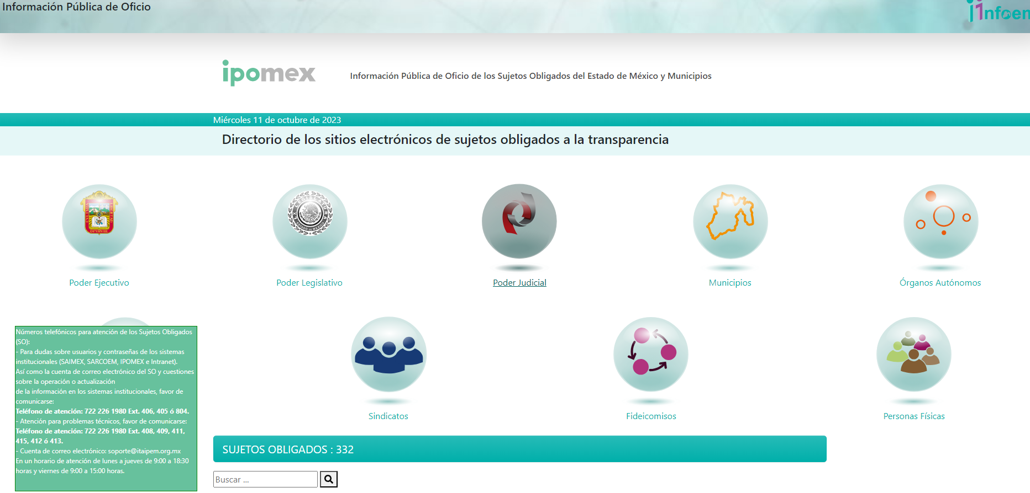

De ello, como se logra observar el vínculo proporcionado por el Sujeto Obligado dirige a la página principal del IPOMEX, de modo que, es importante traer a colación que el artículo 161 de la Ley de Transparencia y Acceso a la Información Pública del Estado de México y Municipios establece las características que debe tener la información desde el momento de su generación, publicación y entrega; de igual manera se contempla el procedimiento a seguir por el sujeto obligado para informar a los solicitantes sobre información que se encuentre disponible en libros, compendios, formatos electrónicos, entre otros, haciéndole saber al solicitante como podrá consultar, reproducir o adquirir la información, en un plazo no mayor a cinco días hábiles, comprendiendo:

a) La fuente
b) El lugar y
c) La forma

Asimismo, se establece que la fuente de la información deberá ser:
a) Precisa
b) Concreta
c) Y no debe implicar que el solicitante realice una búsqueda en toda la información que se encuentre disponible.
Imperativos legales que detallan el procedimiento que debe seguir el Sujeto Obligado para que pueda tomarse como válida su orientación sobre la forma en que puede consultar la información requerida.
Dicho esto, se tiene que, respecto a la información que la persona Solicitante requirió, la liga electrónica que proporcionó el Sujeto Obligado no redirige directamente a la información, por el contrario implica que este tenga que realizar una búsqueda en la página proporcionada, por lo que, se determina que el Sujeto Obligado no observó lo que dispone el artículo 161 de la Ley en la materia.
Ahora bien, es importante referir que una vez interpuesto el recurso de revisión, el Sujeto Obligado haciendo uso de su derecho remitió en informe justificado la liga electrónica proporcionada en respuesta, pero además, refirió los pasos a seguir para la consulta de la información solicitada; sin embargo, tales precisiones no dirigen a la información solicitada ya que únicamente le indica que seleccione el Sujeto Obligado y al desplegarse podrá seleccionar la información requerida, tal como se aprecia en la siguiente imagen.
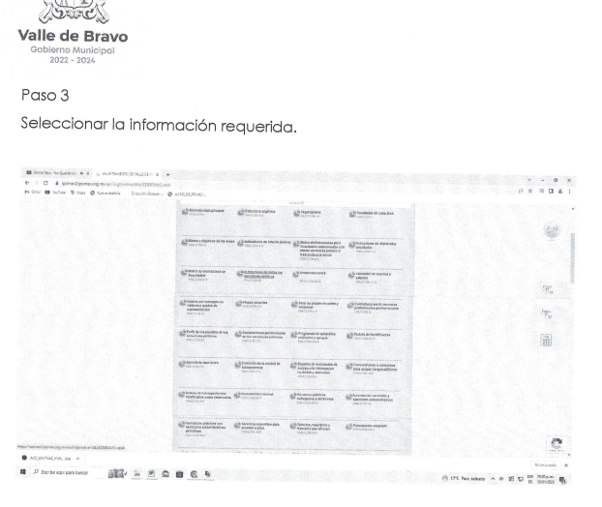
No obstante lo anterior, el Sujeto Obligado en aras de garantizar el derecho de acceso a la información pública del particular remitió el oficio número DA/1154/SEPTIEMBE/2023, suscrito y signado por el Director de Administración en el que solicitó se sometiera a consideración del Comité de Transparencia la clasificación como reserva parcial de la información pública solicitada; respecto al nombre del personal operativo de seguridad pública y el listado del personal adscrito al Ayuntamiento al quince de diciembre de dos mil veintidós, en el que se advierten clasificados nombres de servidores públicos como información reservada.
En este tenor, es oportuno mencionar que el derecho de acceso a la información puede ser restringido de manera excepcional por razones de interés público, en los términos de las causas legítimas y estrictamente necesarias previstas por la Ley, a través de la clasificación de la información como confidencial o reservada para permitir el acceso, como se desprende del artículo 91 de la Ley de la Materia que es del tenor literal siguiente:
“Artículo 91. El acceso a la información pública será restringido excepcionalmente, cuando ésta sea clasificada como reservada o confidencial.”
Siendo importante mencionar que la restricción al derecho de acceso a la información implica necesariamente una clasificación, la cual debe entenderse como el proceso mediante el cual el Sujeto Obligado determina que la información en su poder, actualiza alguno de los supuestos de reserva o confidencialidad, de conformidad con las normas aplicables.
Así, se entiende como información reservada aquella que se clasifica de manera temporal cuya divulgación pueda causar algún daño; y como información confidencial, la relacionada con los secretos bancario, fiduciario, industrial, comercial, fiscal, bursátil y postal, cuya titularidad corresponde a particulares, sujetos de derecho internacional o a sujetos obligados cuando no involucren el ejercicio de recursos públicos, así como la información privada contenida en documentos públicos o privados que refiera a la vida privada y/o los datos personales, que no son de acceso público.
En lo que concierne a la información clasificada como reservada, para que el acceso a la información pública pueda ser restringido, se deben actualizar los supuestos establecidos en el artículo 113 de la Ley General de Transparencia Acceso a la Información Pública y el artículo 140 de la Ley de Transparencia y Acceso a la Información Pública del Estado de México y Municipios, que a la letra señalan lo siguiente:
“Artículo 113. Como información reservada podrá clasificarse aquella cuya publicación:
I. Comprometa la seguridad nacional, la seguridad pública o la defensa nacional y cuente con un propósito genuino y un efecto demostrable;
II. Pueda menoscabar la conducción de las negociaciones y relaciones internacionales;
III. Se entregue al Estado mexicano expresamente con ese carácter o el de confidencial por otro u otros sujetos de derecho internacional, excepto cuando se trate de violaciones graves de derechos humanos o delitos de lesa humanidad de conformidad con el derecho internacional;
IV. Pueda afectar la efectividad de las medidas adoptadas en relación con las políticas en materia monetaria, cambiaria o del sistema financiero del país; pueda poner en riesgo la estabilidad de las instituciones financieras susceptibles de ser consideradas de riesgo sistémico o del sistema financiero del país, pueda comprometer la seguridad en la provisión de moneda nacional al país, o pueda incrementar el costo de operaciones financieras que realicen los sujetos obligados del sector público federal;
V. Pueda poner en riesgo la vida, seguridad o salud de una persona física;
VI. Obstruya las actividades de verificación, inspección y auditoría relativas al cumplimiento de las leyes o afecte la recaudación de contribuciones;
VII. Obstruya la prevención o persecución de los delitos;
VIII. La que contenga las opiniones, recomendaciones o puntos de vista que formen parte del proceso deliberativo de los servidores públicos, hasta en tanto no sea adoptada la decisión definitiva, la cual deberá estar documentada;
IX. Obstruya los procedimientos para fincar responsabilidad a los Servidores Públicos, en tanto no se haya dictado la resolución administrativa;
X. Afecte los derechos del debido proceso;
XI. Vulnere la conducción de los Expedientes judiciales o de los procedimientos administrativos seguidos en forma de juicio, en tanto no hayan causado estado;
Artículo 140. El acceso a la información pública será restringido excepcionalmente, cuando por razones de interés público, ésta sea clasificada como reservada, conforme a los criterios siguientes:
I. Comprometa la seguridad pública y cuente con un propósito genuino y un efecto demostrable;
II. Pueda menoscabar la conducción de las negociaciones y relaciones internacionales;
III. Se entregue a la Entidad expresamente con ese carácter o el de confidencialidad por otro u otros sujetos de derecho internacional, excepto cuando se trate de violaciones graves de derechos humanos o delitos de lesa humanidad de conformidad con el derecho internacional;
IV. Ponga en riesgo la vida, la seguridad o la salud de una persona física;
V. Aquella cuya divulgación obstruya o pueda causar un serio perjuicio a:
1. Las actividades de fiscalización, verificación, inspección, comprobación y auditoría sobre el cumplimiento de las Leyes; o
2. La recaudación de las contribuciones.
VI. Pueda causar daño u obstruya la prevención o persecución de los delitos, altere el proceso de investigación de las carpetas de investigación, afecte o vulnere la conducción o los derechos del debido proceso en los procedimientos judiciales o administrativos, incluidos los de quejas, denuncias, inconformidades, responsabilidades administrativas y resarcitorias en tanto no hayan quedado firmes o afecte la administración de justicia o la seguridad de un denunciante, querellante o testigo, así como sus familias, en los términos de las disposiciones jurídicas aplicables;
VII. La que contengan las opiniones, recomendaciones o puntos de vista que formen parte del proceso deliberativo de los servidores públicos, hasta en tanto sea adoptada la decisión definitiva, la cual deberá estar documentada;
VIII. Vulnere la conducción de los expedientes judiciales o de los procedimientos administrativos seguidos en forma de juicio, en tanto no hayan quedado firmes;
IX. Se encuentre contenida dentro de las investigaciones de hechos que la Ley señale como delitos y se tramiten ante el Ministerio Público;
X. El daño que pueda producirse con la publicación de la información sea mayor que el interés público de conocer la información de referencia, siempre que esté directamente relacionado con procesos o procedimientos administrativos o judiciales que no hayan quedado firmes;
Cuando se trate de información sobre estudios y proyectos cuya divulgación pueda causar daños al interés del Estado o suponga un riesgo para su realización, siempre que esté directamente relacionado con procesos o procedimientos administrativos o judiciales que no hayan quedado firmes; y
XI. Las que por disposición expresa de una ley tengan tal carácter, siempre que sean acordes con las bases, principios y disposiciones establecidos en esta Ley y no la contravengan; así como las previstas en tratados internacionales.”
Es así que, si bien es cierto el derecho de acceso a la información pública se satisface en aquellos casos en que se entregue el soporte documental en que conste la información requerida, también lo es que el derecho de acceso a la información pública puede ser restringido cuando se trate de información clasificada como Reservada, delimitando una serie de hipótesis de hecho en las cuales descansa la posibilidad de reserva de información, por lo que, dentro la información que generen, posean o administren los Sujetos Obligados, se considerará reservada cuando su divulgación pueda causar un daño en términos de lo establecido en la Ley, de manera enunciativa más no limitativa, cuando comprometa la seguridad pública; ponga en riesgo la vida, la seguridad o la salud de una persona física; aquella que obstruya o pueda causar un serio perjuicio a las actividades de fiscalización, verificación, inspección, comprobación y auditoría sobre el cumplimiento de las Leyes; vulnere la conducción de los expedientes judiciales; que el daño que pueda producirse con la publicación de la información sea mayor que el interés público de conocer la información de referencia, siempre que esté directamente relacionado con procesos o procedimientos administrativos o judiciales que no hayan quedado firmes; o que por disposición expresa de una ley tengan tal carácter.
No obstante, en términos generales, las Leyes de la materia disponen que, para proceder a realizar la reserva de la información, no basta que se refiera a alguno de los supuestos que enmarque, en este caso, el artículo 140 de la Ley de Transparencia y Acceso a la Información Pública del Estado de México y Municipios, sino que, es necesario que la autoridad demuestre que la divulgación de la información, puede causar un daño al interés público protegido.

Dicha valoración, debe realizarse caso por caso, a través de lo que se conoce como la llamada “prueba de daño”, que consiste en exponer los argumentos y razones, basados en elementos objetivos o verificables, a partir de los cuales se derive que la divulgación de información, en particular, puede afectar, poner en riesgo o dañar el interés protegido, ello conforme a los artículos 129 y 134, último párrafo de la Ley de Transparencia y Acceso a la Información Pública del Estado de México y Municipios, en relación con los diversos 104 y 108, último párrafo, de la Ley General de Transparencia y Acceso a la Información Pública; asimismo, esta no debe basarse en meras especulaciones o suposiciones, sino en elementos objetivos que deban evaluar que existe un riego actual e inminente.

Siendo importante referir, lo que al respecto establece el Lineamiento Segundo, fracción XIII de los Lineamientos Generales en Materia de Clasificación y Desclasificación de la Información, así como para la elaboración de Versiones Públicas, que a la letra dice:
Siendo importante referir, lo que al respecto establece el Lineamiento Segundo, fracción XIII, de los Lineamientos Generales en Materia de Clasificación y Desclasificación de la Información, así como para la elaboración de Versiones Públicas, que a la letra dice:

“Segundo. Para efectos de los presentes Lineamientos Generales, se entenderá por:
...
XIII. Prueba de daño: La argumentación fundada y motivada que deben realizar los sujetos obligados tendiente a acreditar que la divulgación de información lesiona el interés jurídicamente protegido por la normativa aplicable y que el daño que puede producirse con la publicidad de la información es mayor que el interés de conocerla;”

En tal virtud, conforme al artículo 49, fracción VIII, de la Ley de Transparencia y Acceso a la Información Pública del Estado de México y Municipios, los Comités de Transparencia, tienen la atribución de aprobar, modificar o revocar la clasificación de la información, mientras que el artículo 128 de la misma Ley, indica que en los casos en que se niegue el acceso a la información, por actualizarse alguno de los supuestos de clasificación, el Comité de Transparencia, deberá confirmar, modificar o revocar la decisión y que para motivar la clasificación de la información y la ampliación del plazo de reserva, se deberán de señalar las razones, motivos o circunstancias especiales que llevaron al Sujeto Obligado a concluir que el caso particular se ajusta al supuesto previsto por la norma legal invocada como fundamento; siendo que, además, el Sujeto Obligado debe, en todo momento, aplicar una prueba de daño.
De este modo, conforme al artículo 132 de la Ley de Transparencia y Acceso a la Información Pública del Estado de México y Municipios, para clasificar la información se debe de atender a lo dispuesto por la normativa y aplicar, de manera estricta, las excepciones del derecho de acceso a la información y sólo podrán invocarlas cuando acrediten su procedencia, debiendo clasificar la información en el momento en que:
- Se reciba una solicitud de acceso a la información.
- Se determine mediante resolución de autoridad competente.
- Se generen versiones públicas para dar cumplimiento a las obligaciones de transparencia previstas en la Ley.

Situación que se robustece con el artículo 141 de la misma Ley, que señala que las causales de reserva previstas, se deberán fundar y motivar, a través de la aplicación de la prueba de daño.

Igualmente, la clasificación de la información debe estar sustentada en el Acuerdo de Clasificación correspondiente, en el que, de manera fundada y motivada, se establezcan las hipótesis normativas aplicables al caso concreto y se analice la prueba de daño que prevé el artículo 129 de la Ley de Transparencia de mérito, a saber:
“Artículo 129. En la aplicación de la prueba de daño, el sujeto obligado deberá precisar las razones objetivas por las que la apertura de la información generaría una afectación, justificando que:
I. La divulgación de la información representa un riesgo real, demostrable e identificable del perjuicio significativo al interés público o a la seguridad pública;
II. El riesgo de perjuicio que supondría la divulgación supera el interés público general de que se difunda; y
III. La limitación se adecua al principio de proporcionalidad y representa el medio menos restrictivo disponible representa el medio menos restrictivo disponible para evitar el perjuicio.”
Al respecto, debe entenderse que la primera fracción consiste en verificar que existe un riesgo de publicar determinada información para el interés público o la seguridad pública, no implica, por el contrario, argumentar individualmente un riesgo real, demostrable e identificable, pues se entraría en una dinámica usar argumentos repetitivos en categorías de definición vaga. Por lo que el segundo paso de la prueba de daño es que, una vez que se acreditó el riesgo de hacer pública la información, es necesario ponderarlo con el interés público general de que se difunda esa información, demostrando que el primero -el riesgo al divulgarse- supera al segundo -el interés de que se conozca-. Mientras que la tercera fracción es una guía de cómo realizar dicha ponderación a través del principio de proporcionalidad. Es decir, se debe determinar, en resumen, la idoneidad, necesidad y proporcionalidad de la reserva de la información frente al interés público de divulgarla. Además, se deben explorar las alternativas a través de las cuales se puede conseguir un menor daño a los intereses en pugna, o verificar que el medio que se eligió para reservar la información es el más benigno.
En el mismo tenor el Lineamiento Trigésimo Tercero, de los Lineamientos Generales en Materia de Clasificación y Desclasificación de la Información, así como para la elaboración de versiones públicas, dispone lo siguiente:
“Trigésimo tercero. Para la aplicación de la prueba de daño a la que hace referencia el artículo 104 de la Ley General, los sujetos obligados atenderán lo siguiente:
I. Se deberá fundar la clasificación, al citar la fracción y la hipótesis de la causal aplicable del artículo 113 de la Ley General, vinculándola con el Lineamiento específico del presente ordenamiento y cuando corresponda, el supuesto normativo que expresamente le otorga el carácter de información reservada;
II. Se deberá motivar la clasificación, señalando las circunstancias de modo, tiempo y lugar que acrediten el vínculo entre la difusión de la información y la afectación al interés público o a la seguridad nacional;
III. Se deberán precisar las razones objetivas por las que la apertura de la información generaría un riesgo de perjuicio real, demostrable e identificable al interés jurídico tutelado de que se trate;
IV. Mediante una ponderación entre la medida restrictiva y el derecho de acceso a la información, deberán justificar y probar objetivamente mediante los elementos señalados en la fracción anterior, que la publicidad de la información solicitada generaría un riesgo de perjuicio que supera al interés público de que la información se difunda;
V. Deberán elegir y justificar la opción de excepción al derecho de acceso a la información que menos lo restrinja y que sea adecuada y proporcional para evitar el perjuicio al interés público, evitando siempre que sea posible la reserva absoluta de documentos o expedientes; y
VI. En los casos en que se determine la clasificación total de la información, se deberán especificar en la prueba de daño, con la mayor claridad y precisión posible, los aspectos relevantes de la información clasificada que ayuden a cumplir con el objetivo de brindar certeza al solicitante.”
De tal manera, las limitaciones al acceso a la información deben sustentarse en una adecuada clasificación que debe distinguir y tomar en cuenta qué información puede generar un daño desproporcionado o innecesario a valores jurídicamente protegidos.
Lo anterior, encuentra sustento en la Tesis de la Décima Época, publicada en la Gaceta del Semanario Judicial de la Federación, sección Tribunales Colegiados de Circuito, Libro 5, de fecha abril de 2014, pág. 1523, Registro, 2, 006,299. I.1o.A.E.3 K (10a.), que literalmente señala:

“INFORMACIÓN RESERVADA. APLICACIÓN DE LA "PRUEBA DE DAÑO E INTERÉS PÚBLICO" PARA DETERMINAR LO ADECUADO DE LA APORTADA CON ESA CLASIFICACIÓN EN EL JUICIO DE AMPARO POR LA AUTORIDAD RESPONSABLE, A EFECTO DE HACER VIABLE LA DEFENSA EFECTIVA DEL QUEJOSO. Una adecuada clasificación de la información pública debe tomar en cuenta y distinguir, en el contexto general de un documento, cuál es la específica y precisa, cuya divulgación puede generar un daño desproporcionado o innecesario a valores jurídicamente protegidos, lo cual debe evitarse, en la medida de lo posible, frente a aquella que debe ser accesible al quejoso en el amparo para hacer viable su defensa efectiva y cuestionar violaciones a derechos fundamentales, lo que implica un interés público en abrir o desclasificar la información necesaria para ese efecto, cuando la autoridad responsable que la aporta al juicio la clasifica como reservada. Por tanto, es necesario distinguir esas diferencias y formular una idónea y adecuada clasificación de la información, generando así una regla individualizada y pertinente para el caso, a través de aplicar la "prueba de daño e interés público" ex officio, con el propósito de obtener una versión que sea pública para la parte interesada.” (sic)
Prueba de daño, que cobra relevancia puesto que sí ésta no arroja resultados contundentes sobre un posible peligro, deberá de publicarse o difundirse la información.
Asimismo, de conformidad con los artículos 108 de la Ley General de Transparencia y Acceso a la Información Pública y 134 de la Ley de Transparencia y Acceso a la Información Pública del Estado de México y Municipios, los Sujetos Obligados no pueden emitir acuerdos de carácter general ni particular que clasifiquen documentos o información como reservada, ya que dicha clasificación ya sea parcial o total, debe estar acorde con la actualización de los supuestos definidos; resaltándose además que, la clasificación de la información se debe realizar conforme a un análisis caso por caso, mediante la aplicación de la enunciada prueba de daño.
De este modo, es necesario que el Sujeto Obligado, al aplicar la prueba de daño, distinga entre los supuestos por los cuales puede invocar la reserva de la información y cuáles de manera clara y específica son los que le atañen a la información que se solicite; situación que le hará permisible distinguir diferencias y formular una idónea y adecuada clasificación de la información, generando así, una regla individualizada y pertinente para el caso, a través de la aplicación de dicha prueba, con el propósito de obtener, una versión pública o acuerdo conforme a lo solicitado.
Aunado a lo anterior, se tiene que conforme al Lineamiento Octavo, de los Lineamientos Generales en materia de Clasificación y Desclasificación de la Información, para fundar la clasificación de la información se debe señalar el artículo, fracción, inciso, párrafo o numeral de la Ley o tratado internacional suscrito por el Estado Mexicano que expresamente le otorgue el carácter de reservada, mientras que para motivar la clasificación se deben señalar las razones o circunstancias especiales que lo llevaron a concluir que el caso particular se ajusta al supuesto previsto por la norma legal invocada como fundamento, reiterando que en el caso específico de la reserva, la motivación de la clasificación deberá comprender el análisis de la prueba de daño a que hace referencia el artículo 104 de la Ley General, en relación con el artículo trigésimo tercero de los Lineamientos, así como las circunstancias que justifican el establecimiento de determinado plazo de reserva, en otras palabras, para clasificar la información como reservada, el acuerdo respectivo debe estar debidamente fundado y motivado.
Sirve de sustento a lo anterior, la Tesis jurisprudencial número I.4º.A. J/43, publicada en el Semanario Judicial de la Federación y su Gaceta, bajo el número de registro 175,082; que a la letra dice:

“FUNDAMENTACIÓN Y MOTIVACIÓN. EL ASPECTO FORMAL DE LA GARANTÍA Y SU FINALIDAD SE TRADUCEN EN EXPLICAR, JUSTIFICAR, POSIBILITAR LA DEFENSA Y COMUNICAR LA DECISIÓN. El contenido formal de la garantía de legalidad prevista en el artículo 16 constitucional relativa a la fundamentación y motivación tiene como propósito primordial y ratio que el justiciable conozca el "para qué" de la conducta de la autoridad, lo que se traduce en darle a conocer en detalle y de manera completa la esencia de todas las circunstancias y condiciones que determinaron el acto de voluntad, de manera que sea evidente y muy claro para el afectado poder cuestionar y controvertir el mérito de la decisión, permitiéndole una real y auténtica defensa. Por tanto, no basta que el acto de autoridad apenas observe una motivación pro forma pero de una manera incongruente, insuficiente o imprecisa, que impida la finalidad del conocimiento, comprobación y defensa pertinente, ni es válido exigirle una amplitud o abundancia superflua, pues es suficiente la expresión de lo estrictamente necesario para explicar, justificar y posibilitar la defensa, así como para comunicar la decisión a efecto de que se considere debidamente fundado y motivado, exponiendo los hechos relevantes para decidir, citando la norma habilitante y un argumento mínimo pero suficiente para acreditar el razonamiento del que se deduzca la relación de pertenencia lógica de los hechos al derecho invocado, que es la subsunción.”
En el caso concreto, este Organismo Garante estima que la información concerniente al personal de seguridad y los vehículos destinados a la seguridad del presidente actualiza el supuesto de información clasificada como reservada, en términos de los artículos 113, fracción V de la Ley General de Transparencia Acceso a la Información Pública y 140, fracción IV de la Ley de Transparencia y Acceso a la Información Pública del Estado de México y Municipios, ya que como ha sido mencionado, el derecho de acceso no es absoluto, sino que, como toda garantía, se halla sujeto a limitaciones o excepciones que se sustentan en las disposiciones normativas aplicables, y en el presente caso se considera que la divulgación de dicha información pudiera poner en riesgo la vida, seguridad o salud tanto del personal con funciones de seguridad pública.
En esta tesitura, se procede al análisis del Acta emitida por el Comité de Transparencia, con la finalidad de determinar si cuenta con los elementos necesarios para justificar, la restricción al Derecho Humano de acceso a la información de la persona solicitante, para lo cual es necesario verificar si dicha Acta cumple con la totalidad de las formalidades precisadas en líneas anteriores, así como con el Lineamiento Quincuagésimo primero de los Lineamientos Generales en Materia de Clasificación y Desclasificación de la Información, que es del tenor literal siguiente:
“Quincuagésimo primero. Toda acta del Comité de Transparencia deberá contener:
I. El número de sesión y fecha;
II. El nombre del área que solicitó la clasificación de información;
III. La fundamentación legal y motivación correspondiente;
IV. La resolución o resoluciones aprobadas; y
V. La rúbrica o firma digital de cada integrante del Comité de Transparencia.
Las resoluciones del Comité en las que se haya determinado confirmar o modificar la clasificación de información pública como reservada, deberán incluir, cuando menos:
I. Los motivos y razonamientos que sustenten la confirmación o modificación de la prueba de daño;
II. Descripción de las partes o secciones reservadas, en caso de clasificación parcial;
III. El periodo por el que mantendrá su clasificación y fecha de expiración; y
IV. El nombre del titular y área encargada de realizar la versión pública del documento, en su caso.
En los casos en que se clasifique la información como reservada siempre se entregará o anexará la prueba de daño con la respuesta al solicitante.
En los casos de resoluciones del Comité de Transparencia en las que se confirme la clasificación de información confidencial solo se deberán de identificar los tipos de datos protegidos, de conformidad con el lineamiento trigésimo octavo.”
Para un mejor entendimiento, dicho análisis se realizará a través del siguiente cuadro:
REQUISITOS | ACUERDO  De conformidad con el lineamiento Quincuagésimo primero de los Lineamientos de Clasificación y Desclasificación de la Información. | ¿CUMPLE?
Numero de Sesión y fecha. |  | SI
Nombre del área que solicitó la clasificación de la información, e información solicitada |  | SI
Fundamento de la clasificación.  De conformidad con el párrafo primero del Lineamiento octavo de los Lineamientos de Clasificación y Desclasificación de la Información. |   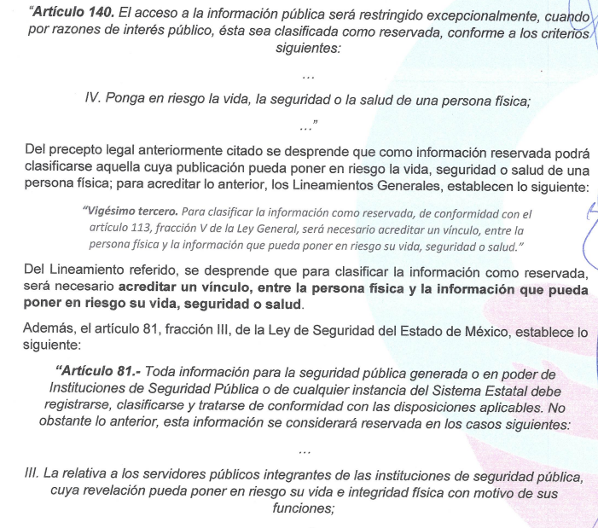 | SI
Motivación de la clasificación.  De conformidad con el párrafo segundo del Lineamiento octavo de los Lineamientos de Clasificación y Desclasificación de la Información. | 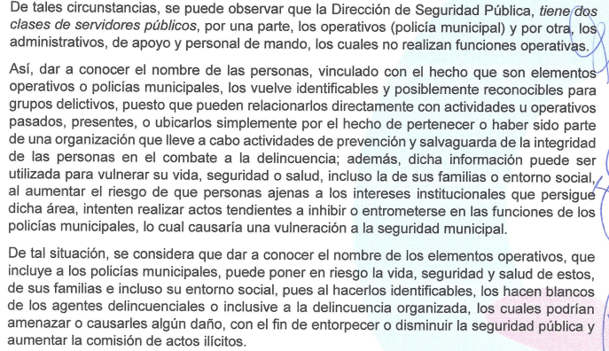 | SI
Resolución o resoluciones aprobadas |  | SI
Los motivos y razonamientos que sustenten la confirmación o modificación de la prueba de daño |   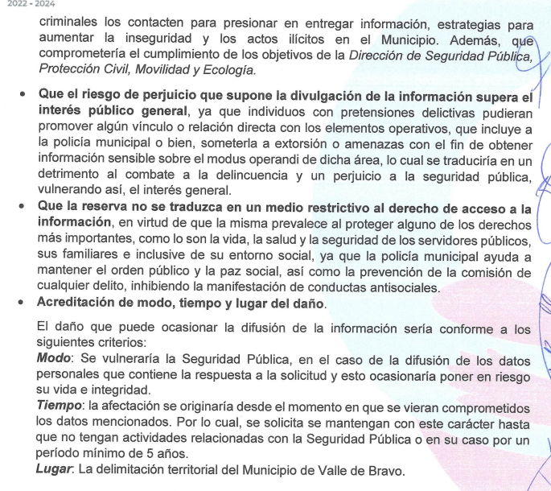 | SI
El periodo por el que mantendrá su clasificación |    | SI
Nombre y firma de los integrantes del Comité | 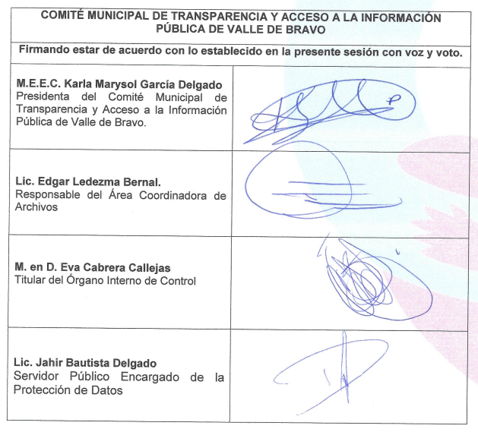 | SI
IV. Ponderación entre la medida restrictiva y el derecho de acceso a la información. |  | PARCIALMENTE  No se prueba de manera objetiva que la publicidad de la información supera al interés público de que la información se difunda.
Como se advierte en el cuadro que antecede, el acuerdo emitido por el Comité de Transparencia, cumple con las formalidades que contempla la Ley en la materia, por lo que se acredita, de manera fundada y motivada que la divulgación de información relativa al nombre del personal operativo de seguridad pública lesiona el interés jurídicamente protegido por la normativa aplicable y que el daño que puede producirse con la publicidad de la información es mayor que el interés de conocerla.
Ahora bien, cabe insistir que el listado remitido por el Servidor Público Habilitado de la Dirección de Administración, contiene el nombre de los servidores públicos en activo al quince de diciembre de dos mil veintidós, como se advierte en la siguiente imagen.
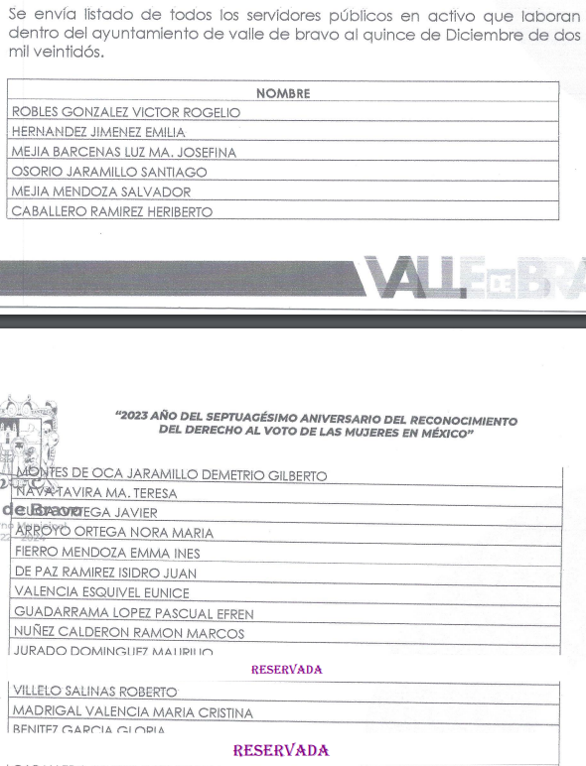

En este sentido al haber existido un pronunciamiento por parte del Sujeto Obligado, específicamente del servidor público habilitado competente, respecto del requerimiento de información, este Organismo Garante no está facultado para manifestarse sobre la veracidad de lo proporcionado, pues no existe precepto legal alguno en la Ley de la materia que lo faculte para ello, por tanto, el punto en estudio, se tiene por satisfecho.
Lo anterior se sustenta con lo plasmado en el criterio 31-10 emitido por el entonces Instituto Federal de Acceso a la Información y Protección de Datos (IFAI) ahora Instituto Nacional de Transparencia, Acceso a la Información, y Protección de Datos Personales (INAI), que lleva por rubro y texto los siguientes:
“El Instituto Federal de Acceso a la Información y Protección de Datos no cuenta con facultades para pronunciarse respecto de la veracidad de los documentos proporcionados por los sujetos obligados. El Instituto Federal de Acceso a la Información y Protección de Datos es un órgano de la Administración Pública Federal con autonomía operativa, presupuestaria y de decisión, encargado de promover y difundir el ejercicio del derecho de acceso a la información; resolver sobre la negativa de las solicitudes de acceso a la información; y proteger los datos personales en poder de las dependencias y entidades. Sin embargo, no está facultado para pronunciarse sobre la veracidad de la información proporcionada por las autoridades en respuesta a las solicitudes de información que les presentan los particulares, en virtud de que en los artículos 49 y 50 de la Ley Federal de Transparencia y Acceso a la Información Pública Gubernamental no se prevé una causal que permita al Instituto Federal de Acceso a la Información y Protección de Datos conocer, vía recurso revisión, al respecto.” (Sic)
Por lo que, se tienen por satisfecho el requerimiento formulado por la parte Recurrente; toda vez que el Servidor Público respondió y proporcionó el listado de los servidores públicos adscritos al Ayuntamiento de Valle de Bravo a la fecha de la solicitud.
Lo anterior, ya que si bien el derecho de acceso a la información pública se satisface en aquellos casos en que se entregue el soporte documental en que conste la información pública, sin la necesidad de elaborar documentos ad hoc; lo cual, toma sustento en el artículo 160 de la Ley de Transparencia y Acceso a la Información Pública del Estado de México y Municipios, el cual refiere que los sujetos obligados deberán entregar la información que obre en sus archivos; sin embargo, se aprecia que el Sujeto Obligado, elaboró un documento ad hoc para dar cabal cumplimiento al derecho de acceso a la información del particular aún y cuando no es una obligación de las autoridades tal y como lo señala el Criterio 09-10, emitido por el Pleno del entonces Instituto Federal de Acceso a la Información y Protección de Datos, ahora Instituto Nacional de Transparencia, Acceso a la Información y Protección de Datos Personales, que dice:

Las dependencias y entidades no están obligadas a generar documentos ad hoc para responder una solicitud de acceso a la información. Tomando en consideración lo establecido por el artículo 42 de la Ley Federal de Transparencia y Acceso a la Información Pública Gubernamental, que establece que las dependencias y entidades sólo estarán obligadas a entregar documentos que se encuentren en sus archivos, las dependencias y entidades no están obligadas a elaborar documentos ad hoc para atender las solicitudes de información, sino que deben garantizar el acceso a la información con la que cuentan en el formato que la misma así lo permita o se encuentre, en aras de dar satisfacción a la solicitud presentada.
Expedientes:
0438/08 Pemex Exploración y Producción – Alonso Lujambio Irazábal
1751/09 Laboratorios de Biológicos y Reactivos de México S.A. de C.V. –
María Marván Laborde
2868/09 Consejo Nacional de Ciencia y Tecnología – Jacqueline Peschard
Mariscal
5160/09 Secretaría de Hacienda y Crédito Público – Ángel Trinidad Zaldívar
0304/10 Instituto Nacional de Cancerología – Jacqueline Peschard Mariscal

Entonces, dado a que el criterio en mención establece que las autoridades no están obligadas a generar documentos “ad hoc” en contrario sensu, dicho criterio se puede interpretar resultando que las autoridades no están impedidas a generar documentos “ad hoc”, esto, siempre que con dicho documento elaborado se dé cabal cumplimiento a los requerimientos planteados.
En consecuencia, ante la información adicional y precisa remitida vía informe justificado, conviene hacer alusión a lo que señala el artículo 192, fracción III de la Ley de Transparencia y Acceso a la Información Pública del Estado de México y Municipios vigente, a saber:
“Artículo 192. El recurso será sobreseído, en todo o en parte, cuando una vez admitido, se actualicen alguno de los siguientes supuestos:
(…)
III. El sujeto obligado responsable del acto, lo modifique o revoque de tal manera que el recurso de revisión quede sin materia...”
De lo establecido en el precepto legal citado se advierte que el sobreseimiento del recurso de revisión procede en los siguientes casos:
a) Cuando el Sujeto Obligado modifique el acto impugnado.
b) Cuando el Sujeto Obligado revoque el acto impugnado;
Quedando en ambos casos el acto combatido sin materia o sin efectos.
Como se observa de lo anterior, un acto impugnado es modificado en aquellos casos en los que el Sujeto Obligado después de haber otorgado una respuesta, o haber omitido hacerlo (acto de no hacer), emite una o una diversa de manera posterior y en esta subsanó las deficiencias que hubiera tenido, quedando satisfecho el derecho subjetivo accionado por la parte recurrente.
Por lo que hace a la revocación, esta se actualiza cuando el Sujeto Obligado deja sin efectos la primera respuesta o su primer acto y en su lugar emite otro con las características y cualidades suficientes para dejar satisfecho el ejercicio del derecho al acceso a la información pública.
En este orden de ideas, un acto impugnado queda sin efectos, cuando aun existiendo jurídicamente (esto es, que no se ha modificado, ni revocado) ya no genera ninguna consecuencia legal.
En tanto que, un acto impugnado queda sin materia, cuando ha sido satisfecha la pretensión del recurrente de manera que el Sujeto Obligado entrega una respuesta completa aunque sea posterior a los términos previstos en la ley y mediante ésta concede la información solicitada.
Ahora bien, en el caso concreto, es evidente que el Sujeto Obligado modificó su respuesta, ya que, a través de su pronunciamiento emitido en la etapa de manifestaciones, proporcionó la información faltante.
De este modo, cuando el Sujeto Obligado, antes de que se dicte resolución definitiva, entrega la información solicitada o completa la respuesta que en un primer momento fue incompleta o no correspondió con lo solicitado; el recurso de revisión que al efecto se haya interpuesto queda sin materia lo que imposibilita el estudio de fondo de la litis planteada, debido a que la afectación en su esfera de derechos fue restituida por la propia autoridad que emitió el acto motivo de impugnación.

Por lo tanto, para que se actualice el sobreseimiento de un recurso de revisión, el Sujeto Obligado puede entregar o completar la información al momento de rendir su informe de justificación dentro de los siete días previstos para manifestar lo que a su derecho convenga, lo anterior también puede ocurrir si entrega la información después de ese lapso, pero antes del cierre de instrucción.

Este Pleno advierte que el Sujeto Obligado con la información enviada, modifica el acto que le dio origen al recurso de revisión, por lo que trae como consecuencia que el mismo quede sin materia, actualizándose de este modo, la hipótesis jurídica contenida en la fracción III del citado artículo 192.

Así, siendo el sobreseimiento un acto que da por terminado el procedimiento administrativo de impugnación por alguna causa sobreviniente en el juicio de que se trate, que impide a la autoridad referirse a lo sustancial de lo planteado por la parte Recurrente, este Instituto se encuentra imposibilitado para entrar al estudio de fondo del recurso de revisión, lo anterior con apoyo en la Tesis Aislada del Segundo Tribunal Colegiado del Segundo Distrito, de la Suprema Corte de Justicia de la Nación, registrada con el rubro: SOBRESEIMIENTO, NO PERMITE ENTRAR AL ESTUDIO DE LAS CUESTIONES DE FONDO

Por lo tanto, en términos del artículo 186 fracción I este Pleno determina el Sobreseimiento del presente recurso de revisión, toda vez que la afectación al derecho de acceso a la información pública establecido constitucionalmente a favor del particular ha sido resarcida al proporcionar la información que ha sido observada por este Organismo Garante.

Así, con fundamento en lo prescrito en los artículos 5 párrafos trigésimo segundo, trigésimo tercero y trigésimo cuarto fracciones IV y V de la Constitución Política del Estado Libre y Soberano de México; 2, fracción II; 29, 36 fracciones I y II; 176, 178, 181, 185 y 186 fracción II de la Ley de Transparencia y Acceso a la Información Pública del Estado de México y Municipios, este Pleno:

- R E S U E L V E:
Primero. Se Sobresee el recurso de revisión número 00159/INFOEM/IP/RR/2023, porque al modificar la respuesta se actualizó la causal prevista en el artículo 192, fracción III, de la Ley de Transparencia y Acceso a la Información Pública del Estado de México y Municipios, quedando sin materia en términos del considerando Tercero de la presente Resolución.
Segundo. Notifíquese, al Titular de la Unidad de Transparencia del Sujeto Obligado la presente resolución, para su conocimiento.
Tercero. Notifíquese, vía SAIMEX, a la parte Recurrente la presente resolución, así como, que de conformidad con lo establecido en el artículo 196 de la Ley de Transparencia y Acceso a la Información Pública del Estado de México y Municipios, podrá impugnarla vía el Juicio de Amparo en los términos de las leyes aplicables.
ASÍ LO RESUELVE, POR UNANIMIDAD DE VOTOS, EL PLENO DEL INSTITUTO DE TRANSPARENCIA, ACCESO A LA INFORMACIÓN PÚBLICA Y PROTECCIÓN DE DATOS PERSONALES DEL ESTADO DE MÉXICO Y MUNICIPIOS, CONFORMADO POR LOS COMISIONADOS JOSÉ MARTÍNEZ VILCHIS; MARÍA DEL ROSARIO MEJÍA AYALA, SHARON CRISTINA MORALES MARTÍNEZ; LUIS GUSTAVO PARRA NORIEGA Y GUADALUPE RAMÍREZ PEÑA; EN LA TRIGÉSIMA OCTAVA SESIÓN ORDINARIA CELEBRADA EL VEINTICINCO DE OCTUBRE DE DOS MIL VEINTITRÉS, ANTE EL SECRETARIO TÉCNICO DEL PLENO, ALEXIS TAPIA RAMÍREZ.

Artículo 192. El recurso será sobreseído, en todo o en parte, cuando una vez admitido, se actualicen alguno de los siguientes supuestos: … III. El sujeto obligado responsable del acto lo modifique o revoque de tal manera que el recurso de revisión quede sin materia;
Artículo 186. Las resoluciones del Instituto podrán: I. Desechar o sobreseer el recurso;

